Sequência Didática para o trabalho com produção de Carta de Leitor
Introdução
Por que desenvolver uma sequência ou projeto que envolve a produção de cartas de leitor?
A formação de leitores de revistas e jornais impressos e digitais é fundamental para que os indivíduos participem da sociedade acompanhando acontecimentos de natureza econômica, social e política. Assim, a construção de capacidades de leitura de textos da esfera jornalística, tem se constituído, cada vez mais, como uma condição para a formação de sujeitos atuantes nesta sociedade.
A grande quantidade de informações que é veiculada nos meios de comunicação, bem como a diversidade e efemeridade das matérias publicadas, exigem dos leitores o uso de capacidades e procedimentos leitores específicos para que tenham acesso a esses meios, o que revela a importância do estudo dos gêneros da esfera jornalística na escola.

Desse modo, observamos aqui a importância do estudo efetivo dos textos jornalísticos – garantindo uma leitura de fato compreensiva - para que o aluno possa se posicionar diante do que leu. Propostas como: rodas de jornal, situações de leitura compartilhada e leitura individual ou em duplas são fortes aliadas nesse processo de conhecimento e apropriação do gênero Carta de leitor.
Vale ressaltar que as cartas de leitor priorizadas para nosso estudo são aquelas publicadas nas seções dos diversos veículos destinadas ao comentário argumentativo do leitor sobre matérias nele veiculadas e/ou sobre procedimentos adotados por tais veículos do processo de publicação. As seções onde essas cartas são publicadas recebem diferentes nomes como: Carta de leitores, Painel de Leitor, Do Leitor, Correio do Leitor, Fórum de Leitores, entre outros.

A finalidade desta sequência é promover a inserção dos alunos na prática de leitores e produtores de textos da esfera jornalística, isto é, ajudar o aluno a expressar sua opinião, posicionando-se diante de uma matéria lida e, além disso, manifestando essa posição por meio de uma carta de leitor.

Para tanto, é preciso:
- ler e discutir alguns textos que circulam na esfera jornalística;
- ler e analisar algumas cartas de leitor produzidas no contexto primário;
- observar como estas cartas (contexto secundário) podem ser publicadas nos veículos de destino, identificando as mudanças que sofrem neste processo;
- produzir uma carta de leitor;
- revisar uma carta de leitor.

1ª Etapa: Analisando algumas cartas de leitor
Considerando que a leitura compartilhada já faz parte da rotina do 4º e 5º ano, a sugestão é de que essa sequência seja desenvolvida concomitantemente a essa atividade ampliando assim o trabalho realizado com a leitura de textos da esfera jornalística. É importante ressaltar que quanto maior for o contato do aluno com matérias jornalísticas, maiores serão as condições ampliar a sua visão de mundo em relação às diferentes temáticas como também de produzir boas cartas de leitor.
Objetivos
- Conhecer e diferenciar cartas de leitor no contexto primário e secundário (de produção e de publicação).
- Identificar uma carta opinativa de leitor.

Informe aos alunos que farão a análise de duas cartas. Antes, porém, lerão a matéria que deu origem à carta 2.
Entregue aos alunos a matéria Telefone celular também é usado para alfabetização (anexo 1), e faça uma leitura compartilhada para que os alunos possam se inteirar do assunto.
Peça aos alunos que antecipem, a partir do título, o contexto de produção, subtítulos, o que o texto pode conter. Veja um roteiro de leitura no final desse documento.
Dica para o professor: A função do título é sintetizar o conteúdo central, procurando atrair atenção do leitor; a chamada complementa o titulo, ressaltando a informação principal; e o desenvolvimento expõe a notícia com detalhes.

- Explique aos alunos que lerão algumas cartas de leitor para conhecer melhor esse gênero e assim poder produzir uma carta de leitor para ser enviada a uma revista ou jornal.
- Leia as cartas 1 e 2 coletivamente e peça aos alunos que descubram qual a finalidade de cada uma.

Carta 1

Carapicuíba, 31 de março de 2009.

Revista Recreio,
Em primeiro lugar queremos parabenizar a todos que trabalham na produção de uma revista tão legal. Somos alunos da Escola Estadual Professora Marise da Costa Corrêa de Oliveira e adoramos ler todas as edições que chegam aqui na escola. Achamos tudo muito colorido e há seções divertidíssimas.
Nossa professora aproveitou a seção de curiosidades da revista para propor uma atividade para nós. Toda segunda-feira temos a roda das curiosidades e ela sempre lê uma da revista, e assim vamos aprendendo uma série de coisas diferentes.
Por isso, decidimos escrever para a revista. Estamos curiosos para saber como é feito o lápis de escrever e de colorir. Será que vocês podem responder esta questão?
Aguardamos resposta.
Alunos 2º ano B
Carta 2
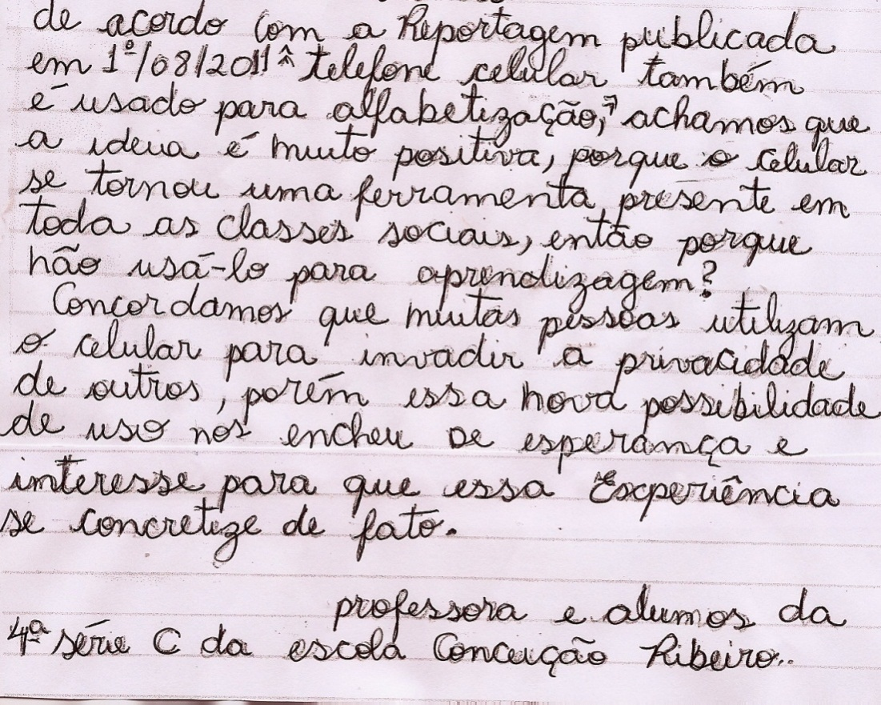

Discuta coletivamente com os alunos:
- Qual a finalidade das cartas?

- Qual delas expressa uma opinião justificada sobre o assunto comentado na matéria que foi lida? Você concordam com o que os alunos escreveram na carta 2?

Em seguida, peça que leiam e analisem, em duplas, como a carta ficou quando foi publicada na revista.

Anexo 3 - Carta 1 – Publicada

Toda segunda-feira nossa professora lê uma curiosidade da edição na sala de aula e assim aprendemos uma série de coisas diferentes.
Adoramos!
2º ano B EE Profª Marise da Costa Correa de Oliveira
Carapicuiba - SP
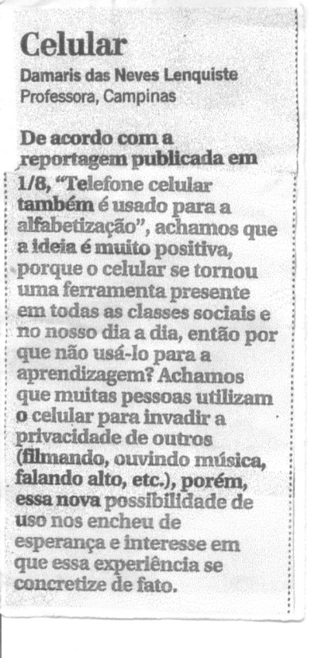
Carta 2 - Publicada (Jornal Correio Popular, 9 de agosto de 2011)

Depois da leitura, discuta coletivamente com os alunos:
- A carta foi publicada do mesmo modo que foi escrita?

- O conteúdo da carta foi mantido?

- O que mudou?

.
- Por que vocês acham que a carta mudou?

Em seguida, socialize as conclusões dos grupos com a classe toda, discutindo as características principais das cartas no contexto primário (quando foi escrita pelo leitor) e secundário (quando foi publicada).
Principais características
Contexto primário | Contexto secundário

2ª Etapa: Conhecendo mais cartas de leitores
- Conhecer as características do gênero carta opinativa de leitor (os elementos que compõem a carta)
- Identificar a finalidade, tema e organização das cartas e o posicionamento do autor.
A matéria que deu origem a carta 3 está no anexo 4, caso julgue necessário, ler em voz alta o texto para que os alunos tenham conhecimento do assunto.

- Cartas de leitor: Aprofundando o conhecimento.
- Peça aos alunos que leiam, em pequenos grupos, as diferentes cartas de leitor escritas para os diversos veículos discutindo:
- Qual a finalidade da carta?
- Qual o tema que o leitor discute?
- Como o autor da carta se posiciona diante do tema que discute?
- Socialize a discussão dos pequenos grupos e organizar um quadro coletivamente:

Cartas | Finalidade | Tema | Como o leitor se posiciona

Carta 3

Mossoró, 7 de julho de 2011

AO CORREIO DA TARDE - RN
Prezado Editor,
Li a matéria publicada na edição de 6 de julho, sobre os acidentes envolvendo motociclistas, e queria dizer que discordo de uma parte do que foi escrito nela, ou seja, sobre os causadores dos acidentes envolvendo carros e motos.
Em minha opinião, ao contrário do que foi escrito, creio firmemente que quem mais causa acidentes são os condutores de veículos de QUATRO rodas.
A moto é o meu transporte preferido, para driblar o lento trânsito mossoroense, e digo que, conforme define o jornal no mesmo artigo, sou motociclista, respeito as leis do trânsito, mas vejo muitos carros cujos condutores não têm o devido respeito com a vida humana. Os maiores sustos que tomei foram proporcionados justamente por motoristas desatentos, ou, no mínimo, descuidados: curvas malfeitas, celulares colados na orelha com só uma das mãos ao volante etc.
São muitas as situações que observamos no dia a dia que mostram o menosprezo de motoristas por motociclistas. Minha opinião, não é voz isolada; em encontros de motociclistas esse assunto sempre vem à tona. Um dos casos relatado por um colega foi o de que um carro derrubou uma moto e o seu ocupante - a condutora do veículo que bateu saiu do carro ainda falando ao celular e ainda achando que tinha toda a razão!
Saudações,
Juarez Belém – Motociclista- Mossoró /RN

Carta 4
29.05.2011
À
Folha de São Paulo
Sr. Toni Sciarretta,
Em relação à matéria publicada no caderno Mercado em 18-05, em que o Sr. informa sobre a proibição do uso de sacolas plásticas como embalagem a partir de 1º de janeiro próximo, penso que São Paulo demorou muito a tomar a decisão de transformar em lei a proibição.
Todas as vezes que vou ao supermercado fico indignada com a quantidade de sacolas que são utilizadas pelos consumidores que não parecem preocupados com as conseqüências que o uso destas embalagens causa ao meio ambiente.
Só quero lembrar às autoridades que não basta sancionar a lei. É preciso ter uma fiscalização rigorosa e que as multas previstas sejam realmente aplicadas para aqueles que a desrespeitarem. Espero que não se torne mais uma estratégia de marketing pré eleitoreira, como foi com a lei que proíbe os cidadãos dirigirem alcoolizados.
No começo fazem blitz, causam um barulho, mas depois de algum tempo tudo volta ao que era antes: não há fiscalização para coibir as infrações.
Atenciosamente
Josilda Cardoso – professora de ensino fundamental- São Paulo
- Retome as cartas e faça a leitura compartilhada garantindo a compreensão do conteúdo de cada uma delas.

Dica para o professor:
É fundamental que os alunos tenham acesso aos textos por meio de cópia.
Ler as notícias que deram origem às cartas contribui para a compreensão do que foi escrito além de nos oferecer mais elementos e informações para o momento da análise. Por isso, a maioria das matérias referentes às cartas encontra-se no anexo.
- Faça uma primeira análise no coletivo sobre a Carta 3 e levante oralmente com os alunos:
- Como a carta começa?
- Como o autor indica sobre o que falará?
- Onde está indicada a posição do leitor? Marque no texto.
- Como o escritor se identifica para o veículo?
- Como termina a carta?
- Na sequência proponha que em duplas discutam e façam a mesma análise com a carta 4. Peça que registrem:
- Como a carta começa?
- Como o autor indica sobre o que falará?
- Onde está indicada a posição dos leitores? Marque no texto.
- Como se identifica para o veículo?
- Como termina a carta?
- Socialize as observações das duplas, completando-as, se for necessário, e preenchendo o quadro abaixo.

estudo de cartas de leitor
 |  | Como a carta começa | Como o leitor se identifica? | qual o assunto da carta? | Como indica sobre o que falará | Como termina a carta?
Carta 3
Carta 4 |  | . |  | Lei que proíbe o uso das sacolas plásticas. | Favorável à lei, mas reivindica cumprimento da mesma. | Fórmula de despedida – atenciosamente.
 | 3ª Etapa : Lendo matérias jornalísticas e se posicionando diante delas.
Objetivos
- Ler, discutir e se posicionar frente ao assunto opinando e argumentando.
- Aprender a expor as ideias e justificá-las por meio de debates.
A partir da etapa 3, há um conjunto de textos (matérias e roteiros de leitura) para produção da carta de leitor (Anexo).

Faça leitura compartilhada da matéria “Macaco que vivia com família há 37 anos é retirado de casa pela Polícia Ambiental” (Texto 1).

Leia o texto segundo as orientações do roteiro (Anexo 1, roteiro 1).
Promova o debate, a partir dos argumentos levantados. O debate é importante porque por meio dele os alunos assumem diferentes posições enunciativas pragmaticamente e discursivamente, e isso é fundamental para a escrita da carta, lugar em que terão que articular as duas posições de um único lugar, que é o de escritor.

Após a leitura, retome alguns pontos da discussão ocorrida durante a atividade e peça aos alunos que se posicionem em relação ao assunto. Para isso, organize um quadro – com a classe – indicando as posições favoráveis, as contrárias e as justificativas para cada uma das opiniões.
estudo do tema da matéria jornalista
aspectos favoráveis à matéria |  | aspectos contrários à matéria
Aspecto/argumento | Porque | aspecto/argumento | Porque

Leia com os alunos outros textos que apresentem opinião favorável ou contrária ao assunto abordado tendo em vista alimentar a temática contribuindo para que eles tomem posição a respeito. À medida que ler, sugira a eles que grifem e anotem as ideias, os trechos que podem servir de apoio para o posicionamento e para ampliar os argumentos. No final, transcreva as contribuições do grupo para o quadro. (Veja sugestões Textos 2 e 3).
O texto 2 se constitui de comentários do site de onde um dos textos foi retirado. Solicite que cada aluno leia enquanto os outros acompanham para conhecimento dos posicionamentos e argumentos dos internautas. Escolha alguns para analisar identificando o posicionamento e os argumentos utilizados pelos leitores. Transcreva-os para o quadro para que os alunos possam usá-los como referência para escrita da carta.
Para ampliar ainda mais a visão sobre o fato, proponha aos alunos a leitura do texto 3. Faça a leitura se guiando pelo roteiro no final desse documento. À medida que lê solicite aos alunos que grifem as informações importantes que podem ser usadas para apoiar o posicionamento do grupo. No final, anote as informações no quadro.
O texto 4 também pode ser usado para ampliar as informações a respeito do fato e dar subsídios para escrita da carta com posicionamento favorável como também pode ser uma referência para o posicionamento contrário.

4ª etapa: Escrevendo uma carta coletiva para ser enviada ao Jornal Folha de São Paulo.
Objetivos
- Aprender a planejar a escrita da carta
- Apropriar-se de/utilizar os procedimentos de escritor
- Produzir/textualizar coletivamente carta opinativa de leitor
- Revisar a carta coletivamente
- Retome o quadro “Estudo do tema da matéria jornalística” (Etapa 3) e escolha, com os alunos, uma posição que a classe defenderá sobre a matéria lida.

Esse quadro ajudará a recuperar as informações e argumentos favoráveis e contras assim como a justificativa. Essa atividade é um momento para que as crianças aprendam como se organiza esse texto. Assim se não se chegar a um consenso na sala isso não impede a realização da atividade.
Alguns professores acham que não pode fazer escrita coletiva porque a opinião de alguns alunos não é contemplada. Aqui nesse caso é preciso que fique claro que nesse momento o importante é organizar um texto em torno de uma opinião, argumento mesmo que não seja o dele para que depois ele possa em outro momento lançar mão desse conhecimento e assim ter mais condições de produzir esse texto.

- Defina quais argumentos irão utilizar a partir da discussão e dos argumentos encontrados nos textos lidos.
- Planeje na lousa a escrita da carta com os alunos.
- Retome com os alunos para que e para quem vão escrever; onde a carta vai circular.
- Pergunte aos alunos o que uma carta deve conter ou o que é preciso ter em uma carta e anote na lousa. À medida que os alunos se colocarem vá problematizando os aspectos que aparecerem a fim de ir ajustando. Possivelmente, nesse momento irão recuperar todas as partes que compõe uma carta opinativa de leitor, que tem a ver tanto com o conteúdo temático (assunto, posição dos leitores), quanto aos elementos referentes à organização interna da carta (local, data, identificação do leitor, forma inicial, núcleo da carta, despedida).
- Escreva coletivamente a carta
Peça que ditem para você como se fosse para enviar para o jornal (essa carta ficará exposta no mural da classe ou do corredor). No entanto, dependendo da data de publicação da matéria, pode-se enviar para o jornal.
Inicie perguntando aos alunos: como vamos começar a carta? Caso tenham dificuldade, peça aos alunos que retomem o planejamento e se guiem por ele. Para quem estamos escrevendo? Como vamos iniciar essa parte? Sobre o que vamos escrever? (Caso fiquem com dúvidas, remeta os alunos ao planejamento).
Durante a escrita retome, por exemplo, qual o nosso posicionamento em relação a essa matéria? Como vamos colocar na carta? (caso tenham dificuldades, proponha: vamos olhar novamente para alguns dos posicionamentos e argumentos retirados dos textos lidos, da discussão que fizemos e dos comentários dos internautas).
- Para cada parte escrita, propor: vou ler esse trecho para que verifiquem se está bom desse jeito ou se é preciso mudar alguma coisa.
- No final, pergunte aos alunos como vão terminar a carta (caso seja necessário, peça-lhes que consultem algumas cartas lidas e estudadas com o grupo).
- Revise coletivamente a carta.
A revisão coletiva (final) pode ser feita em outra aula.
Apresente a proposta de revisão aos alunos: ler a carta colocando-se no lugar do leitor verificando:
- se há indicação da matéria sobre a qual se escreve;
- se o posicionamento do grupo está claramente exposto e sustentado pelos argumentos;
- se a linguagem é adequada ao gênero, ao veículo e à situação comunicativa ou se precisa de adequações.

Dica para o professor: Nesse momento da revisão o foco deverá ser nos aspectos discursivos e textuais do texto, isto é, aspectos referentes às características do gênero assim como, possíveis problemas do texto como: indefinição da opinião, ausência de argumentos; ausência de informações relevantes ou informações equivocadas; uso inadequado de tempo verbal, problemas de pontuação.

Ao terminarem coloque a carta no mural da classe ou envie para o jornal. Enfim, faça conforme foi combinado com o grupo.

5ª etapa: Escrevendo cartas em duplas
Objetivos
- Produzir/textualizar em parceria carta opinativa de leitor utilizando-se dos procedimentos de escritor
- Revisar carta produzida, a partir de critérios.
- Produzir/textualizar em parceria carta opinativa de leitor se utilizando dos procedimentos de escritor
Escolha outra matéria de tema discutível e faça uma leitura compartilhada/colaborativa com a turma.
- Peça que antecipem, a partir do título, o contexto de produção, subtítulos, o que o texto pode conter (você poderá fazer uso das orientações contidas nas atividades de leitura colaborativa/compartilhada realizadas nos ATPC).
- Oriente os alunos para que leiam em duplas, checando as hipóteses levantadas antes da leitura.
- Ao término da leitura, retome as antecipações realizadas e peça que indiquem em que parágrafo do texto essas antecipações se confirmaram (ou não).
- Discuta coletivamente o assunto da matéria levando os alunos a se posicionarem dando sua opinião e argumentando de modo favorável ou contrário. Anote em um cartaz os diferentes posicionamentos e argumentos.
Nas próximas aulas leve outros textos e leia com os alunos para que eles ampliem o repertório sobre o tema e conheçam outras opiniões.
Promova um debate de modo que os alunos possam posicionar-se de modo mais consistente diante do tema e/ou alguns aspectos presentes no texto. Nesse processo, complemente com os alunos as notas sobre as opiniões – e os respectivos argumentos – em relação à matéria lida.
Realize o planejamento coletivo da carta:
- para quem vamos escrever? (jornal...).
- quem são os leitores? (editor e os leitores do jornal).
- em que pessoa a carta deverá ser escrita?
- como irá iniciar?

Em seguida, retome, se necessário, o assunto da carta, a posição dos leitores e os elementos referentes à organização interna da mesma, o conteúdo temático e as possibilidades de organizar os argumentos, lembrando alguns exemplos de cartas lidas. Peça que escrevam, em duplas, uma carta de leitor para o jornal no qual foi publicada a matéria, com a opinião da dupla a respeito do tema. Oriente-os a ir lendo a carta durante a produção. Circule pela classe e verifique quem precisa de ajuda.
Ofereça o quadro abaixo para que possam fazer a primeira revisão.
Leia as cartas e faça observações, devolvendo-as para os alunos fazerem revisão dos aspectos levantados por você.
Corrija os erros que não foram observáveis pelos alunos antes de enviar as cartas ao destinatário.
CRITÉRIOS | SIM | NÃO
A carta do leitor está cumprindo o seu principal objetivo, que é apresentar a opinião do leitor sobre a matéria lida ou sobre fatos, acontecimentos ou assuntos veiculados nela?
A carta possui:
a. referência à matéria que está sendo comentada?
b. posicionamento/opinião do leitor em relação ao fato ou à matéria comentada?
c. dados de identificação do leitor, como cidade em que foi escrita, nome completo de quem escreveu?
As informações da carta aparecem de maneira direta, sem rodeios, de maneira que o que foi dito possa ser compreendido pelo leitor?
A crítica ou a opinião apresentada é feita de forma respeitosa?
O texto está escrito em primeira pessoa?
O texto está escrito de forma que:
- os leitores da revista ou jornal possam se interessar por ela?
- possa circular nessa revista ou jornal, considerando a linguagem utilizada e as posições assumidas?
- a ortografia esteja correta?
A carta está endereçada para quem deve ler?
Possui uma despedida no término, ou uma maneira própria de encerrar-se?

6ª etapa: Escrevendo individualmente carta de leitor
Objetivos
- Produzir/textualizar carta opinativa de leitor utilizando-se dos procedimentos de escritor.
Professor, esta etapa segue as mesmas orientações feitas nas etapas anteriores (leitura da matéria, definição da posicionamento/argumentos, planejamento da carta, escrita e revisão)
A revisão, num primeiro momento, pode ser coletiva. Escolha uma das cartas, que seja representativa do grupo, e revise coletivamente. Depois proponha que cada um revise a sua. Circule pela classe e verifique quem precisa de ajuda.

Orientação geral para leitura compartilhada/colaborativa das matérias
- Leitura colaborativa do texto
Encaminhamento:
- Antes da leitura, explique aos alunos que você lerá uma matéria jornalística. Informe onde foi publicada: jornal, caderno e data.
- Leia o título, peça-lhes que comentem que informações acreditam que trará o texto. Deixe que comentem o que sabem sobre o assunto.
- Informe que você fará a leitura fazendo algumas interrupções para que comentem e expliquem o que estão entendendo sobre o assunto tratado no texto.
- Leia o texto, fazendo as paradas e perguntas que devem ser planejadas para cada matéria. Incentive os alunos a manifestar opinião. As paradas e perguntas durante a leitura têm o objetivo de ajudar os alunos na compreensão do texto e de garantir a troca de opiniões. O importante não é os alunos saberem responder certo ou errado, mas ouvi-los, pedir que expliquem o que entenderam, que justifiquem suas reflexões. Propor novas questões durante a leitura, se for necessário, de forma a garantir que os alunos falem o que sabiam ou não sobre o assunto e troquem opiniões sobre o tema abordado.
- Algumas vezes, após a exploração inicial, é necessário que a matéria seja lida na íntegra para depois retomá-la com as questões de modo que os alunos tenham o conhecimento de todo o texto.

Proposta originalmente elaborada pela formadora Elenita Berber de Souza.
Proposta reorganizada com adequações por Célia Prudêncio a partir das discussões, contribuições e sugestões dos professores coordenadores.
Renata Frauendorf.
Todas as sugestões de inserção de atividades e substituição de textos seguem em anexo.
Todas as cartas estão no anexo para que o professor possa tirar cópias para analisar com os alunos, assim como a maioria dos textos.
Renata Frauendorf.

